《常州市中小学师德师风建设学习手册》学习讨论材料
姓名 | 吴丽芳 | 学科 | 数学
学习  痕迹 | 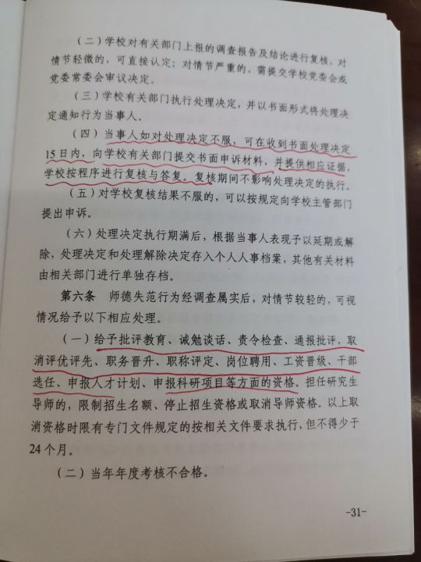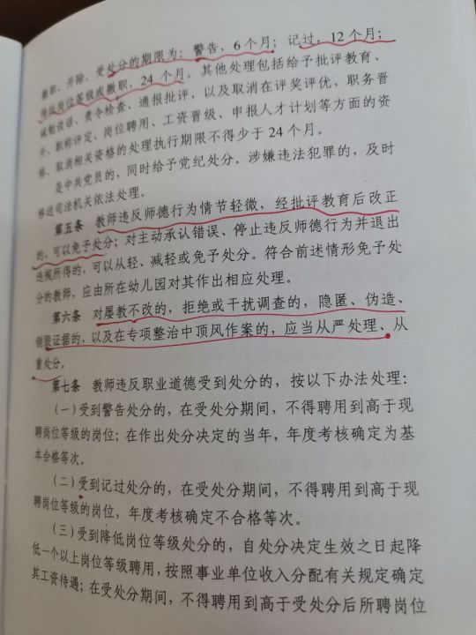  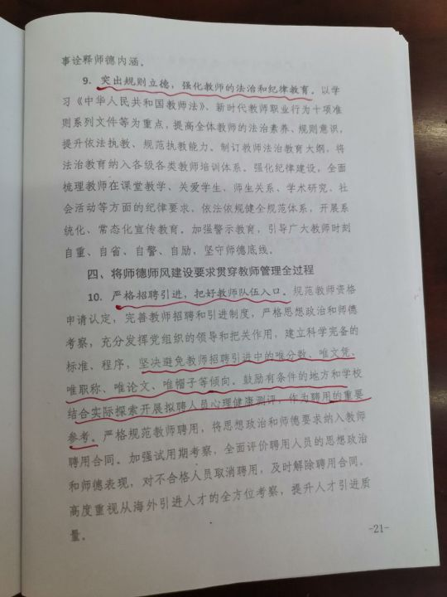
学习  摘录 | 第六条师德失范行为经调查属实后，对情节较轻的，可视情况给予以下相应处理。  (一)给予批评教育、诫勉谈话、责令检查、通报批评，取消评优评先、职务晋升、职称评定、岗位聘用、工资晋级、干部选任、申报人才计划、申报科研项目等方面的资格。担任研究生导师的，限制招生名额、停止招生资格或取消导师资格.以上取消资格时限有专门文件规定的按相关文件要求执行，但不得少于24个月。
学习  心得 | 经过学习教师职业道德，使我更加忠于人民的教育事业。忠于人民的教育事业不仅仅要求我们教师发扬蜡烛的精神，还要求教师自觉服从党和人民的安排，到祖国最需要的地方去，甘为人梯，做辛勤的园丁。仅有这样才能一心扑在教育事业上，终生献身教育，并用自我智慧的钥匙，打开学业生踏入科学知识的大门。用自我崇高的品德和健全的人格，塑造学生完美的心灵。  经过学习教师职业道德，让我更加热爱学生。热爱学生是教师做好教育工作的力量源泉和精神动力，一个教师仅有具备了这种道德情感，才能产生做好教育工作的强烈愿望，千方百计的去教好学生。  经过学习教师职业道德，使我明白了凡事都要以身作则。教师从事的是培养人的工作，教师劳动最有影响力的就是“言传身教”，也就是说教师是用自我的学识、思想品质和人格魅力来对学生进行教育的，无论哪一层的学生都自觉或不自觉的把教师当成自我的榜样。教师是学生学习做人的参照对象，所以人们常说“教师是镜子，学生是教师的影子。”以身做则要求了教师做事要言行一致，表里如一，还要求我们仪表端庄，大方得体。否则就会在不知不觉中给学生造成不良的影响。  学习教师的职业道德不仅仅能够促进我们去实现自我的梦想，帮忙我们不断的提高自我的教育教学水平，并且是建立民主、平等的新型师生关系的基础。所以，教师的职业道德是贯穿教育全过程的精神支柱。学习教师职业道德让我受益非浅，我会用它时刻的鞭策我自我，让它成为我教育事业中的一盏明灯!

